Розв'язування задач з теми «Переміщення під час рівноприскореного прямолінійного руху. Рівняння координати»

РОЗВ'ЯЗУВАННЯ ЗАДАЧ
1. На злітній смузі завдовжки 1800 м літак набирає швидкості руху 60 м/с. Якої швидкості руху набере літак, пробігши по смузі 450 м?
Дано:  $$s_{1}=1800 м$$  $$v_{1}=60\frac{м}{с}$$  $$v_{0}=0$$  $$s_{2}=450 м$$ | Розв’язання  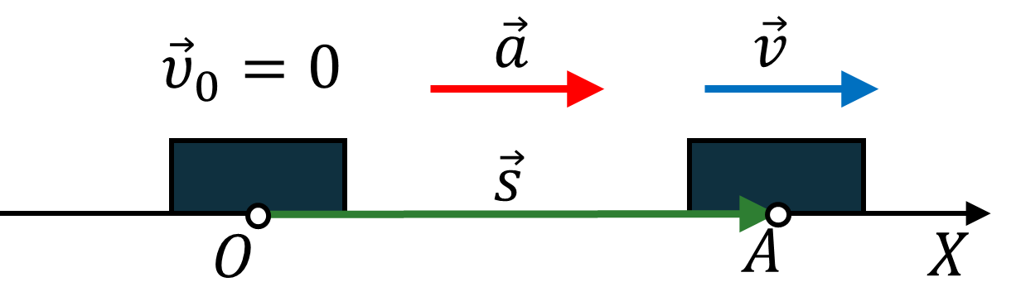  $$s_{x}=\frac{{v_{x}}^{2}-{v_{0x}}^{2}}{{2a}_{x}}$$  $$s_{1}=\frac{{v_{1}}^{2}}{2a}; s_{2}=\frac{{v_{2}}^{2}}{2a}$$  $$\frac{s_{1}}{s_{2}}=\frac{\frac{{v_{1}}^{2}}{2a}}{\frac{{v_{2}}^{2}}{2a}}=\frac{{v_{1}}^{2}}{{v_{2}}^{2}} => {v_{2}}^{2}=\frac{s_{2}}{s_{1}}{v_{1}}^{2}$$  $$v_{2}=v_{1}\sqrt{\frac{s_{2}}{s_{1}}} \left[v_{2}\right]=\frac{м}{с}∙\sqrt{\frac{м}{м}}=\frac{м}{с}$$  $$v_{2}=60∙\sqrt{\frac{450}{1800}}=60∙\sqrt{\frac{1}{4}}=60∙\frac{1}{2}=30 \left(\frac{м}{с}\right)$$  Відповідь:$v_{2}=30 \frac{м}{с}$.
$$v_{2} - ?$$

2. Прямолінійною ділянкою дороги йде пішохід із незмінною швидкістю 2 м/с. Його наздоганяє мотоцикл, який збільшує швидкість, рухаючись із прискоренням 2 м/с². Через який час мотоцикл обжене пішохода, якщо на момент початку відліку часу відстань між ними становила 300 м, а мотоцикл рухався зі швидкістю 22 м/с? Яку відстань подолає мотоцикл за цей час?
Дано:  $$v_{п}=2 \frac{м}{с}$$  $$a_{м}=2 \frac{м}{с^{2}}$$  $$l=300 м$$  $$v_{0м}=22 \frac{м}{с}$$ | Розв’язання  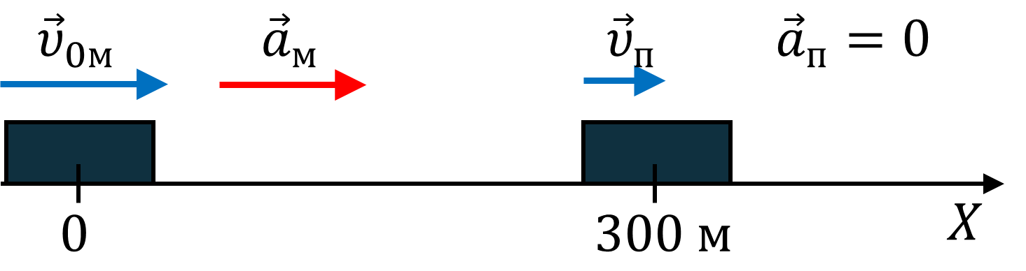  $$x=x_{0}+v_{0x}t+\frac{a_{x}}{2}t^{2}$$  Мотоцикл $$x_{0}=0$$ $$v_{0x}=22 \frac{м}{с}$$ $$a_{x}=2 \frac{м}{с^{2}}$$ $$x_{м}=22t+t^{2}$$ Пішохід $$x_{0}=300 м$$ $$v_{x}=2 \frac{м}{с}$$ $$a_{x}=0$$ $$x_{п}=300+2t$$  $$x_{м}=x_{п}$$  $$22t+t^{2}=300+2t$$  $$22t+t^{2}-2t-300=0 => t^{2}+20t-300=0$$  $$D={20}^{2}+4∙300=1600={40}^{2}$$  $$t_{1}=\frac{-20+40}{2}=10 (с)$$  $$t_{2}=\frac{-20-40}{2}=-30 \left(с\right)-сторонній корінь$$  $$x_{м}=x_{п}=300+2t=300+2∙10=320 (м)$$  Відповідь:$t=10 с; s_{м}=320 м$.
$$t- ?$$
$$s_{м}- ?$$

Домашнє завдання
Повторити § 29, Вправа № 29 (6)

